LAPORAN PRAKTIKUM
Aplikasi Berbasis Platform

PERTEMUAN 11


Disusun oleh:
Muhammad Arsyad Zaidan
2311102058

S1 IF-11-04

Dosen Pengampu:
Cahyo Prihantoro, S.Kom., M.Eng

PROGRAM STUDI S1 INFORMATIKA FAKULTAS INFORMATIKA
TELKOM UNIVERSITY PURWOKERTO 2026

LINK GIT
https://github.com/marsyadzaidan/TugasABPTugas-Laprak_2311102058.git

Tugas Praktikum Modul 7 Mobile

Membaca modul 7 dan buat route dari source code yang dikasih kemarin (gdrive). Buat 6 sampai 7 halaman, dan tambahkan notifikasi. Untuk notifikasinya bebas modelnya mau kaya gimana.

Jawab:
- main.dart

import 'package:flutter/material.dart';
import 'HomePage.dart';
import 'ProfilePage.dart';
import 'GalleryPage.dart';
import 'AboutPage.dart';
import 'ContactPage.dart';
import 'DetailPage.dart';

void main() {
runApp(const MyApp());
}

class MyApp extends StatelessWidget {
const MyApp({super.key});

@override
Widget build(BuildContext context) {
return MaterialApp(
debugShowCheckedModeBanner: false,
title: 'Modul 7 Flutter - Muhammad Arsyad Zaidan',
theme: ThemeData(primarySwatch: Colors.deepPurple, useMaterial3: true),
home: const HomePage(),
routes: {
'/profile': (context) => const ProfilePage(nama: "Arsyad"),
'/gallery': (context) => const GalleryPage(),
'/about': (context) => const AboutPage(),
'/contact': (context) => const ContactPage(),
'/detail': (context) => const DetailPage(pesan: ""),
},
);
}
}

}
Penjelasan:
Fungsi main() dalam kode tersebut bertindak sebagai titik awal eksekusi program yang meluncurkan widget utama MyApp. Melalui widget MaterialApp, kerangka dasar aplikasi dibangun dengan mengonfigurasi judul tab peramban secara personal dan menerapkan skema warna tema ungu tua berbasis standar desain modern. Pengaturan properti home memastikan halaman beranda langsung terbuka saat pertama kali aplikasi dijalankan, sementara properti routes menyediakan daftar rute terdaftar yang memetakan jalur navigasi antarhalaman secara terpusat agar proses perpindahan layar dapat dieksekusi dengan lebih efisien dari bagian kode mana pun.

- HomePage.dart

import 'package:flutter/material.dart';
import 'ProfilePage.dart';

class HomePage extends StatefulWidget {
const HomePage({super.key});

@override
State<HomePage> createState() => _HomePageState();
}

class _HomePageState extends State<HomePage> {
final TextEditingController namaController = TextEditingController();

@override
Widget build(BuildContext context) {
return Scaffold(
appBar: AppBar(
title: const Text("Home Page"),
centerTitle: true,
backgroundColor: Colors.deepPurple,
foregroundColor: Colors.white,
),
body: Padding(
padding: const EdgeInsets.all(20),
child: Column(
mainAxisAlignment: MainAxisAlignment.center,
children: [
const Icon(
Icons.space_dashboard,
size: 100,
color: Colors.deepPurple,
),
const SizedBox(height: 20),
TextField(
controller: namaController,
decoration: const InputDecoration(
border: OutlineInputBorder(),
labelText: "Masukkan Nama Anda",
),
),
const SizedBox(height: 20),
ElevatedButton(
style: ElevatedButton.styleFrom(
backgroundColor: Colors.deepPurple,
foregroundColor: Colors.white,
),
onPressed: () {
if (namaController.text.isEmpty) {
ScaffoldMessenger.of(context).showSnackBar(
const SnackBar(
content: Text("Peringatan: Nama tidak boleh kosong!"),
backgroundColor: Colors.redAccent,
behavior: SnackBarBehavior
.floating, // Efek melayang berbeda dari Nizal
),
);
} else {
ScaffoldMessenger.of(context).showSnackBar(
SnackBar(
content: Text("Selamat Datang, ${namaController.text}!"),
backgroundColor: Colors.green,
behavior: SnackBarBehavior.floating,
),
);
Navigator.push(
context,
MaterialPageRoute(
builder: (context) =>
ProfilePage(nama: namaController.text),
),
);
}
},
child: const Text("Masuk"),
),
],
),
),
);
}
}

Penjelasan:
Kode ini berfungsi mengimplementasikan HomePage sebagai komponen dinamis berjenis StatefulWidget untuk menangani perubahan status data secara langsung pada layar. Sebuah objek TextEditingController dideklarasikan guna menangkap dan memproses setiap teks yang dimasukkan ke dalam komponen TextField. Tata letak antarmuka dirancang secara vertikal di tengah layar, menampilkan sebuah ikon dasbor, kolom isian untuk nama, serta tombol interaktif yang memicu fungsi validasi saat diketuk. Jika kolom isian terdeteksi kosong, sistem akan memunculkan pesan peringatan melayang berwarna merah, sedangkan apabila data nama berhasil terisi, aplikasi bakal memunculkan pesan selamat datang berwarna hijau sekaligus mengeksekusi perpindahan layar menuju ProfilePage dengan membawa parameter data teks tersebut.

- AboutPage.dart
import 'package:flutter/material.dart';

class AboutPage extends StatelessWidget {
const AboutPage({super.key});

@override
Widget build(BuildContext context) {
return Scaffold(
appBar: AppBar(
title: const Text("About"),
backgroundColor: Colors.teal,
foregroundColor: Colors.white,
),
body: Center(
child: Column(
mainAxisAlignment: MainAxisAlignment.center,
children: [
const Icon(Icons.menu_book, size: 100, color: Colors.teal),
const SizedBox(height: 20),
const Text(
"About",
style: TextStyle(fontSize: 20, fontWeight: FontWeight.w500),
),
const SizedBox(height: 20),
ElevatedButton(
style: ElevatedButton.styleFrom(
backgroundColor: Colors.teal,
foregroundColor: Colors.white,
),
onPressed: () {
showDialog(
context: context,
builder: (context) {
return AlertDialog(
title: const Text("Konfirmasi Navigasi"),
content: const Text(
"Apakah Anda ingin beralih ke halaman kontak bantuan?",
),
actions: [
TextButton(
onPressed: () => Navigator.pop(context),
child: const Text("Batal"),
),
TextButton(
onPressed: () {
Navigator.pop(context);
Navigator.pushNamed(context, '/contact');
},
child: const Text("Ya, Pindah"),
),
],
);
},
);
},
child: const Text("Hubungi Kontak"),
),
],
),
),
);
}
}

Penjelasan:
Kode tersebut menyusun AboutPage sebagai halaman statis menggunakan StatelessWidget dengan dominasi skema warna teal pada elemen bilah aplikasi, ikon, dan tombol utamanya. Struktur antarmuka dipusatkan di tengah layar untuk menampilkan ikon berbentuk buku, teks judul, serta tombol interaktif bertuliskan "Hubungi Kontak". Ketika tombol tersebut ditekan, sistem memicu fungsi showDialog untuk memunculkan kotak pesan konfirmasi berupa AlertDialog yang menawarkan dua pilihan tindakan kepada pengguna. Memilih opsi "Batal" akan menutup kotak dialog melalui fungsi Navigator.pop, sedangkan memilih opsi "Ya, Pindah" bakal menutup kotak dialog terlebih dahulu sebelum mengarahkan navigasi menuju halaman kontak menggunakan metode rute bernama Navigator.pushNamed.

- ProfilePage.dart
import 'package:flutter/material.dart';
import 'GalleryPage.dart';

class ProfilePage extends StatelessWidget {
final String nama;
const ProfilePage({super.key, required this.nama});

@override
Widget build(BuildContext context) {
return Scaffold(
appBar: AppBar(
title: const Text("Profile"),
backgroundColor: Colors.indigo,
foregroundColor: Colors.white,
),
body: Center(
child: Column(
mainAxisAlignment: MainAxisAlignment.center,
children: [
const Icon(Icons.account_circle, size: 100, color: Colors.indigo),
const SizedBox(height: 20),
Text(
"Halo, $nama",
style: const TextStyle(fontSize: 25, fontWeight: FontWeight.bold),
),
const SizedBox(height: 20),
ElevatedButton(
style: ElevatedButton.styleFrom(
backgroundColor: Colors.indigo,
foregroundColor: Colors.white,
),
onPressed: () {
showDialog(
context: context,
builder: (context) {
return AlertDialog(
title: const Text("Notifikasi Sistem"),
content: const Text(
"Anda akan dialihkan menuju halaman Gallery.",
),
actions: [
TextButton(
onPressed: () {
Navigator.pop(context);
Navigator.pushReplacement(
context,
MaterialPageRoute(
builder: (context) => const GalleryPage(),
),
);
},
child: const Text("Lanjutkan"),
),
],
);
},
);
},
child: const Text("Buka Gallery"),
),
],
),
),
);
}
}

Penjelasan:
Kode tersebut mendefinisikan ProfilePage sebagai sebuah komponen statis berbasis StatelessWidget yang memiliki kemampuan untuk menerima kiriman data string berupa nama pengguna dari halaman sebelumnya. Tampilan halaman ini didominasi oleh warna indigo pada bagian bar aplikasi, ikon akun lingkaran, serta tombol utamanya. Elemen-elemen antarmuka disusun secara vertikal di tengah layar guna menampilkan teks sapaan dinamis yang menggabungkan teks konstan dengan nilai variabel nama yang dikirimkan. Ketika tombol interaktif ditekan, aplikasi akan memicu kemunculan kotak dialog AlertDialog sebagai bentuk notifikasi sistem. Di dalam kotak dialog tersebut, terdapat sebuah tombol aksi yang jika diketuk akan menutup dialog sekaligus mengalihkan navigasi ke halaman GalleryPage menggunakan metode Navigator.pushReplacement agar halaman profil digantikan sepenuhnya dan tidak menyisakan tumpukan navigasi ke belakang.

- DetailPage.dart
import 'package:flutter/material.dart';

class DetailPage extends StatelessWidget {
final String pesan;
const DetailPage({super.key, required this.pesan});

@override
Widget build(BuildContext context) {
return Scaffold(
appBar: AppBar(
title: const Text("Detail"),
backgroundColor: Colors.cyan[800],
foregroundColor: Colors.white,
),
body: Center(
child: Column(
mainAxisAlignment: MainAxisAlignment.center,
children: [
Icon(Icons.verified, size: 100, color: Colors.cyan[800]),
const SizedBox(height: 20),
Padding(
padding: const EdgeInsets.symmetric(horizontal: 30),
child: Text(
pesan.isEmpty ? "Tidak ada pesan yang diterima." : pesan,
textAlign: TextAlign.center,
style: const TextStyle(
fontSize: 18,
fontWeight: FontWeight.bold,
),
),
),
const SizedBox(height: 20),
ElevatedButton(
onPressed: () {
ScaffoldMessenger.of(context).showSnackBar(
const SnackBar(
content: Text("Kembali ke menu Contact"),
behavior: SnackBarBehavior.floating,
),
);
Navigator.pop(context);
},
child: const Text("Kembali"),
),
],
),
),
);
}
}

Penjelasan:
Kode tersebut mengimplementasikan DetailPage sebagai halaman statis menggunakan StatelessWidget yang bertugas menampilkan informasi teks secara dinamis berdasarkan kiriman dari halaman pengirim. Komponen visual halaman dikonfigurasi dengan tema warna sian gelap, menempatkan sebuah ikon verifikasi terpusat serta teks pesan di dalam bungkus Padding horizontal agar tata letak tulisan tetap rapi dan tidak menyentuh tepi layar. Sebuah kondisi logika diterapkan pada komponen teks untuk memastikan bahwa jika data string yang diterima kosong, layar secara otomatis menampilkan teks pemberitahuan standar bawaan. Ketika tombol "Kembali" interaktif diketuk, sistem akan memicu kemunculan pemberitahuan melayang berupa SnackBar sebelum mengeksekusi metode Navigator.pop untuk menutup halaman saat ini dan mengembalikan pengguna ke layar sebelumnya.

- Contact_page.dart

import 'package:flutter/material.dart';
import 'DetailPage.dart';

class ContactPage extends StatelessWidget {
const ContactPage({super.key});

@override
Widget build(BuildContext context) {
return Scaffold(
appBar: AppBar(
title: const Text("Contact"),
backgroundColor: Colors.blueGrey,
foregroundColor: Colors.white,
),
body: Center(
child: Column(
mainAxisAlignment: MainAxisAlignment.center,
children: [
const Icon(Icons.chat, size: 100, color: Colors.blueGrey),
const SizedBox(height: 20),
ElevatedButton(
style: ElevatedButton.styleFrom(
backgroundColor: Colors.blueGrey,
foregroundColor: Colors.white,
),
onPressed: () {
ScaffoldMessenger.of(context).showSnackBar(
const SnackBar(
content: Text(
"Mentransfer parameter pesan ke Halaman Detail...",
),
backgroundColor: Colors.blueGrey,
behavior: SnackBarBehavior.floating,
),
);
Navigator.push(
context,
MaterialPageRoute(
builder: (context) => const DetailPage(
pesan:
"Pesan Terenkripsi: Data sukses terkirim dari Arsyad (2311102058)",
),
),
);
},
child: const Text("Lihat Detail Kiriman"),
),
],
),
),
);
}
}

Penjelasan:
Kode tersebut membangun ContactPage sebagai halaman statis menggunakan StatelessWidget yang dikonfigurasi dengan tema warna abu-abu kebiruan pada komponen bar aplikasi, ikon percakapan, serta tombol utamanya. Elemen antarmuka diposisikan secara terpusat di tengah layar guna menyajikan ruang navigasi yang bersih dan seimbang. Ketika tombol interaktif diketuk, sistem secara simultan memicu fungsi pemberitahuan melayang berupa SnackBar sebagai konfirmasi visual bahwa proses transfer data sedang berjalan. Bersamaan dengan itu, aplikasi mengeksekusi perpindahan layar menuju DetailPage melalui metode MaterialPageRoute dengan membawa argumen berupa pesan teks terenkripsi spesifik yang memuat identitas nama serta nomor induk mahasiswa ke halaman tujuan tersebut.

- Gallery_page.dart
import 'package:flutter/material.dart';

class GalleryPage extends StatelessWidget {
const GalleryPage({super.key});

@override
Widget build(BuildContext context) {
return Scaffold(
appBar: AppBar(
title: const Text("Gallery"),
backgroundColor: Colors.amber[700],
foregroundColor: Colors.white,
),
body: Center(
child: Column(
mainAxisAlignment: MainAxisAlignment.center,
children: [
Icon(Icons.collections, size: 100, color: Colors.amber[700]),
const SizedBox(height: 20),
ElevatedButton(
onPressed: () {
ScaffoldMessenger.of(context).showSnackBar(
const SnackBar(
content: Text("Membuka halaman Informasi (About)..."),
backgroundColor: Colors.amber,
behavior: SnackBarBehavior.floating,
),
);
Navigator.pushNamed(context, '/about');
},
child: const Text("Tentang Aplikasi"),
),
const SizedBox(height: 10),
TextButton(
onPressed: () {
Navigator.pop(context);
},
child: const Text("Kembali"),
),
],
),
),
);
}
}

Penjelasan:
Kode tersebut mengimplementasikan GalleryPage sebagai halaman statis menggunakan StatelessWidget dengan dominasi aksen warna kuning kecokelatan atau amber pada elemen bilah aplikasi, ikon koleksi gambar, dan tombol utamanya. Struktur tata letak disusun secara vertikal terpusat di tengah layar untuk menyajikan dua opsi interaksi navigasi yang berbeda bagi pengguna. Ketika tombol "Tentang Aplikasi" ditekan, sistem akan memicu pemunculan notifikasi melayang berupa SnackBar berwarna kuning sebagai petunjuk visual, lalu mengarahkan navigasi ke layar berikutnya menggunakan metode rute bernama Navigator.pushNamed menuju alamat /about. Sementara itu, komponen TextButton bertuliskan "Kembali" dikonfigurasi di bawahnya untuk memicu fungsi Navigator.pop guna menutup halaman galeri saat ini dan mengembalikan pengguna ke tampilan layar sebelumnya.

Bukti Output

Halaman Home
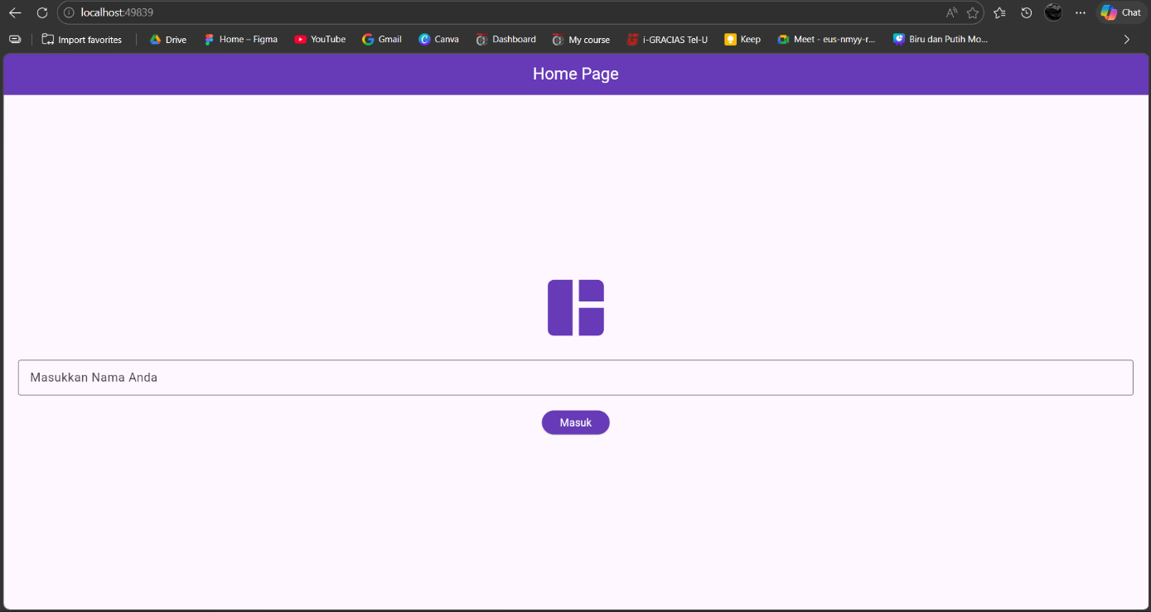

Notif jika pengguna tidak memasukan nama:
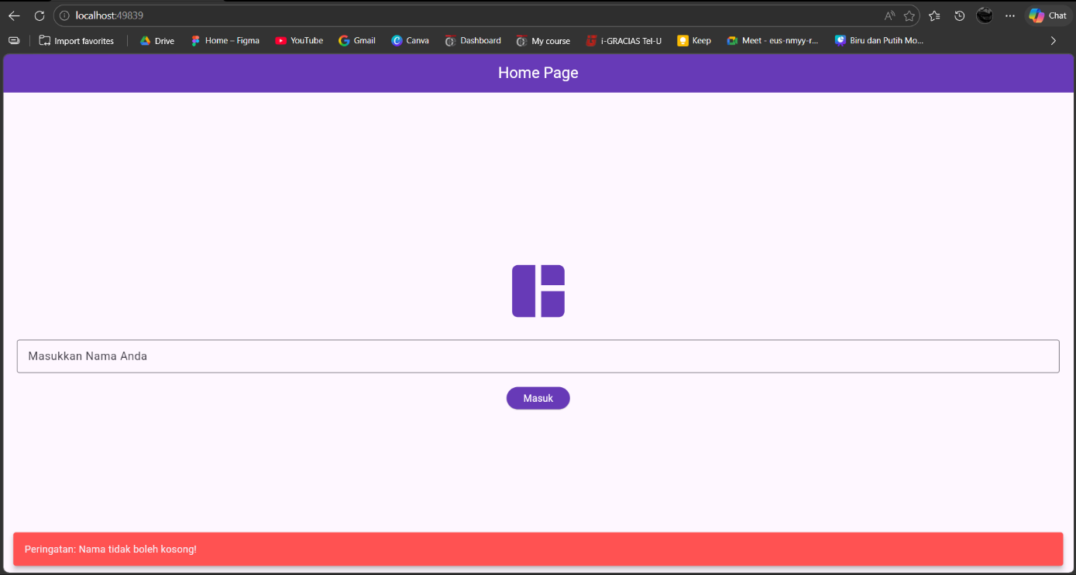

Halaman Profile

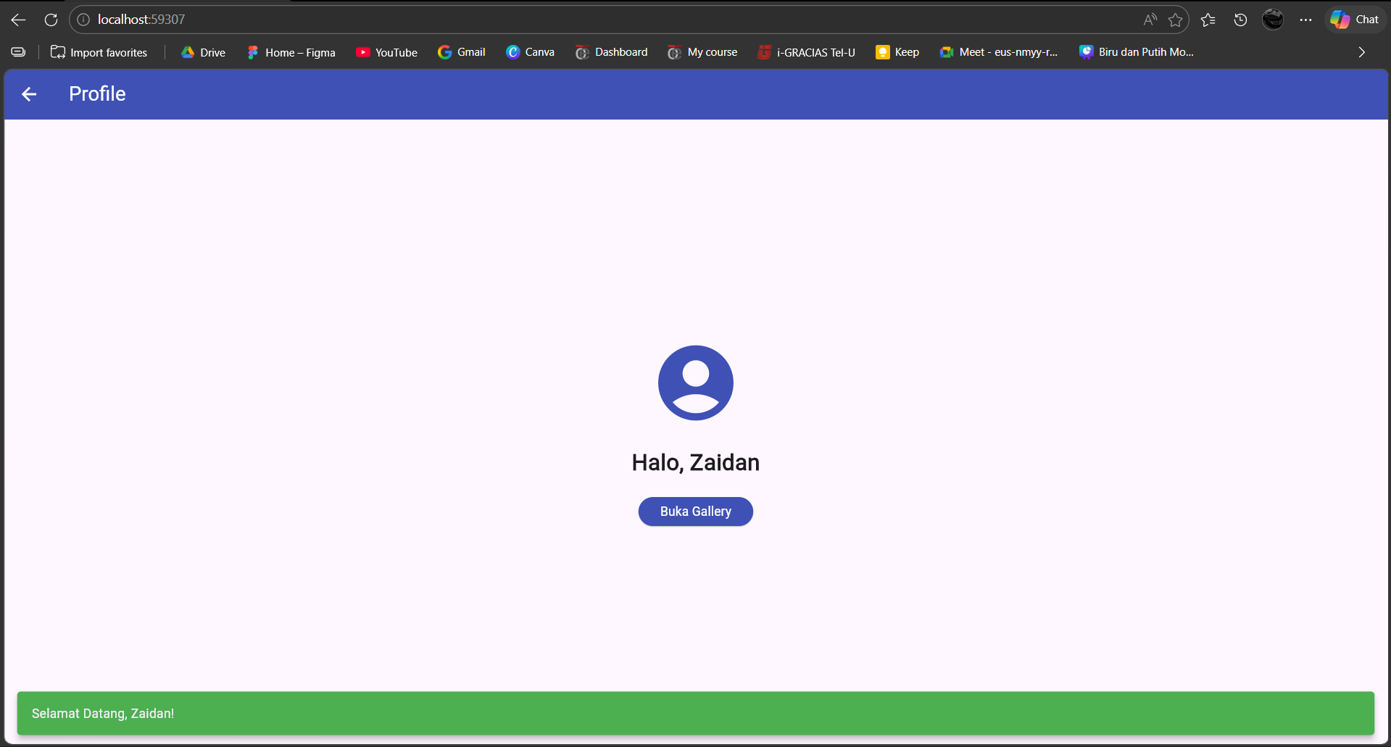
- Halaman Galery

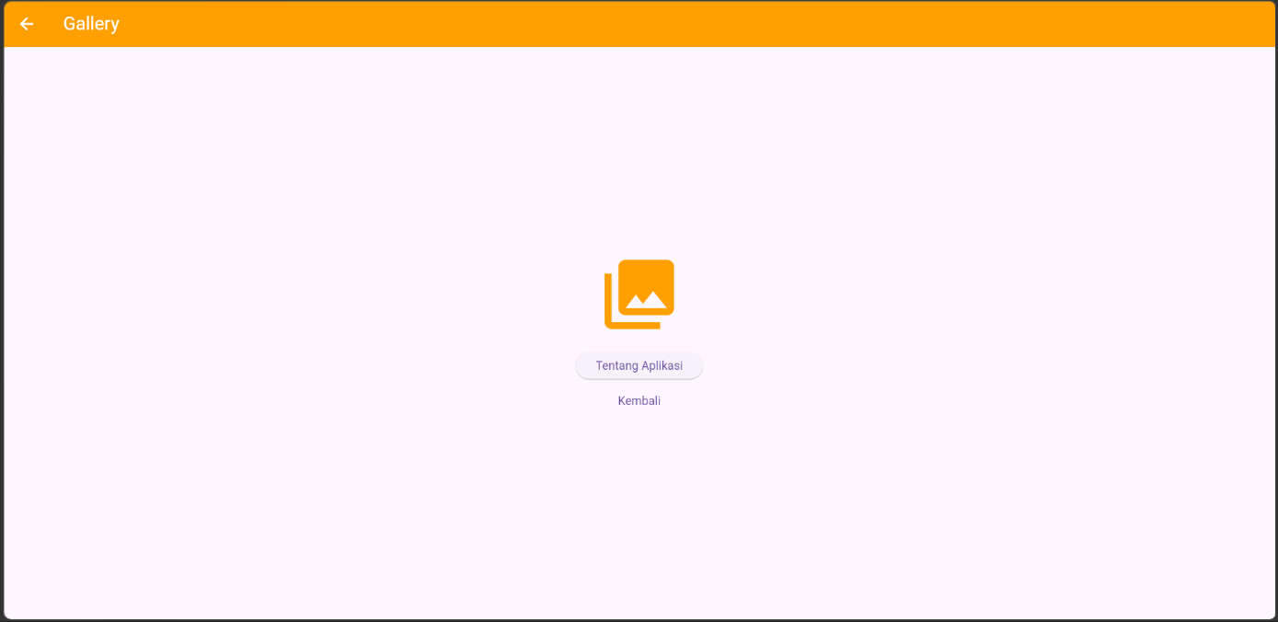

Notifikasi jika pengguna ingin masuk gallery
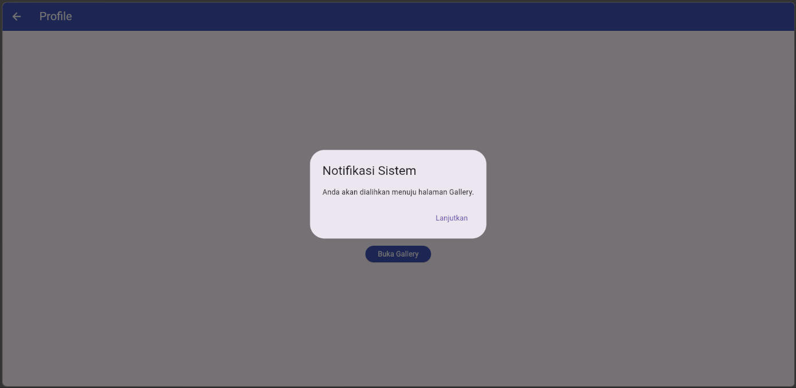

Halaman About

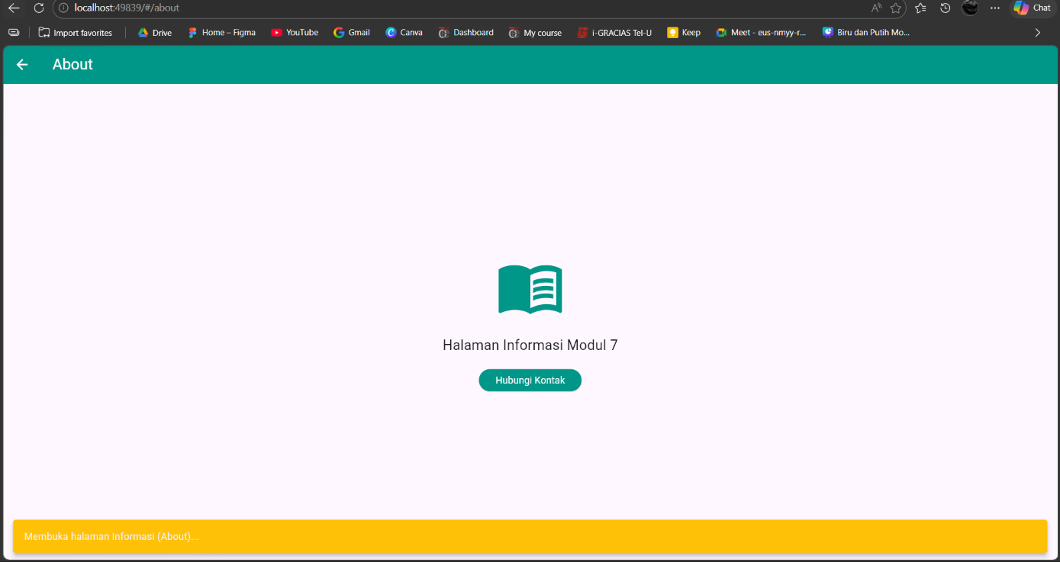

Halaman Contact

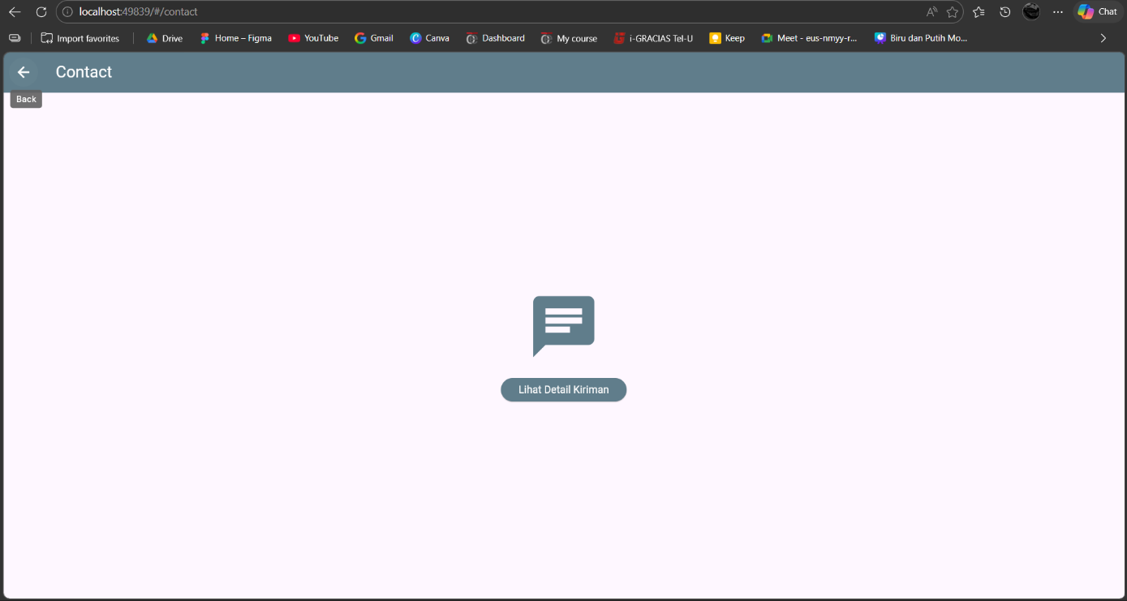

Notifikasi jika ingin masuk ke halaman contact
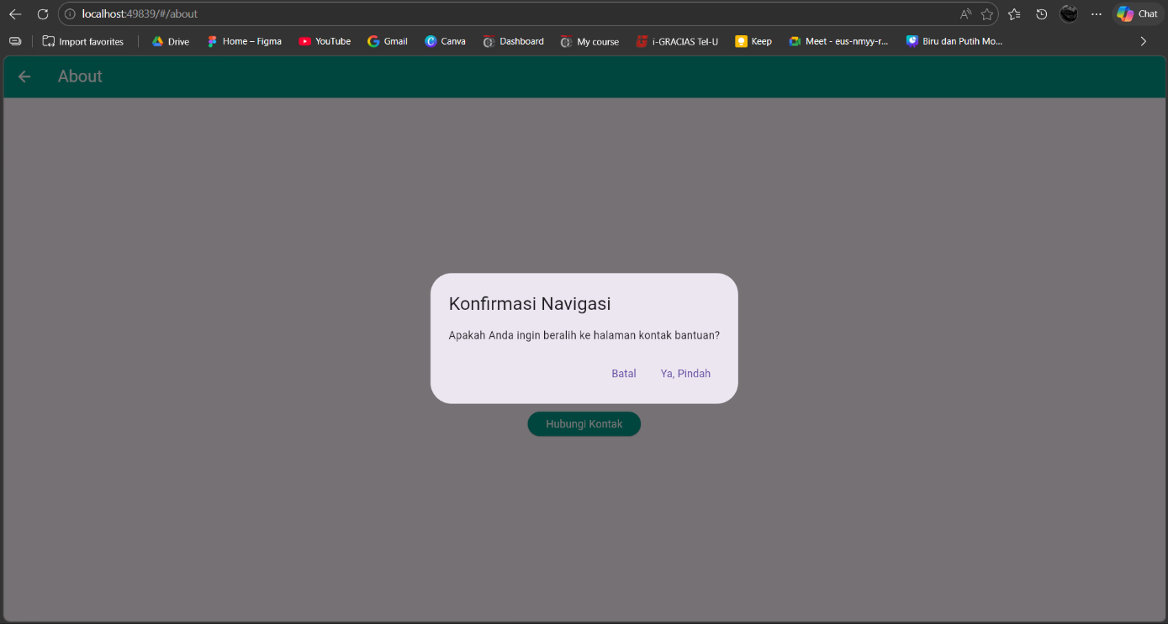

Halaman Detail
